云计算

01 云计算的概念

云计算产生背景

云计算驱动力：技术、需求、商业模式

云计算概念

商业视角：云计算=信息电厂

1. 计算和存储从局域网向互联网迁移
2. 软件从终端向云端迁移
3. 软件和硬件解耦，实现硬件共享

技术角度：云计算=计算/存储的网络

分为狭义和广义云计算

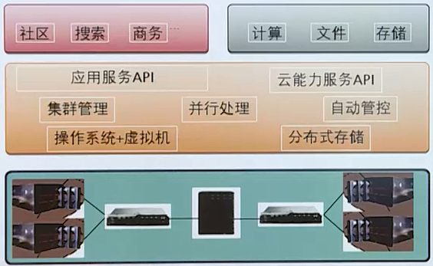

云计算的部署模式：

私有云、公有云、混合云

云计算的应用模式

IaaS：基础设施即服务：消费者-虚拟机租用、云盘等

第一层叫做IaaS，有时候也叫做Hardware-as-a-Service，几年前如果你想在办公室或者公司的网站上运行一些企业应用，你需要去买服务器，或者别的高昂的硬件来控制本地应用，让你的业务运行起来。  
　　但是现在有IaaS，你可以将硬件外包到别的地方去。IaaS公司会提供场外服务器，存储和网络硬件，你可以租用。节省了维护成本和办公场地，公司可以在任何时候利用这些硬件来运行其应用。  
　　一些大的IaaS公司包括Amazon, Microsoft, VMWare, Rackspace和Red Hat.不过这些公司又都有自己的专长，比如Amazon和微软给你提供的不只是IaaS，他们还会将其计算能力出租给你来host你的网站。

PaaS：平台即服务：面向专业开发者，可以加快SaaS应用的开发速度

第二层就是所谓的PaaS，某些时候也叫做中间件。你公司所有的开发都可以在这一层进行，节省了时间和资源。

PaaS公司在网上提供各种开发和分发应用的解决方案，比如虚拟服务器和操作系统。这节省了你在硬件上的费用，也让分散的工作室之间的合作变得更加容易。网页应用管理，应用设计，应用虚拟主机，存储，安全以及应用开发协作工具等。

一些大的PaaS提供者有Google App Engine,Microsoft Azure，Force.com,Heroku，Engine Yard。最近兴起的公司有AppFog, Mendix 和 Standing Cloud

SaaS：软件即服务：面向终端用户，例如网络邮箱

第三层也就是所谓SaaS。这一层是和你的生活每天接触的一层，大多是通过网页浏览器来接入。任何一个远程服务器上的应用都可以通过网络来运行，就是SaaS了。  
　　你消费的服务完全是从网页如Netflix, MOG, Google Apps, Box**[.NET](http://lib.csdn.net/base/dotnet" \o ".NET知识库" \t "http://blog.csdn.net/hjxgood/article/details/_blank)**, Dropbox或者苹果的iCloud那里进入这些分类。尽管这些网页服务是用作商务和娱乐或者两者都有，但这也算是云技术的一部分。  
　　一些用作商务的SaaS应用包括Citrix的GoToMeeting，Cisco的WebEx，Salesforce的CRM，ADP，Workday和SuccessFactors。

02云计算的价值

行业客户反应的困难和挑战：

复杂性与平滑过渡

可靠性或SLA

工作负载可迁移性

数据安全性

厂商锁定

看不到投资回报

云计算的价值体现--智能资源调度

快速实现业务的负载均衡

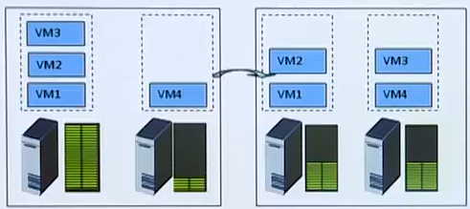

节能减排

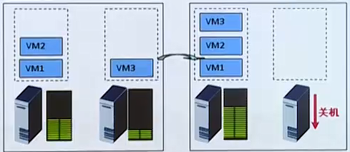

云计算的价值--提高资源利用率

资源共享

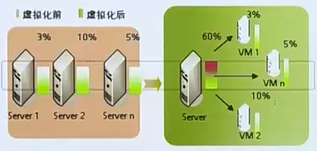

分时共享

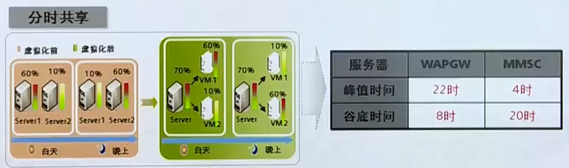

云计算的价值--分布式计算存储

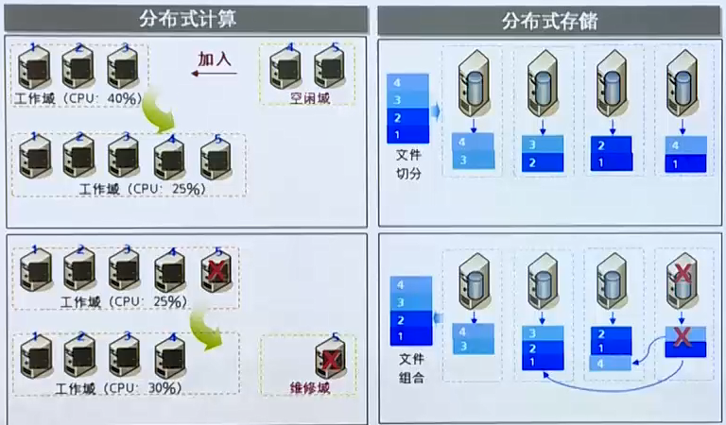

云计算的价值--统一管理

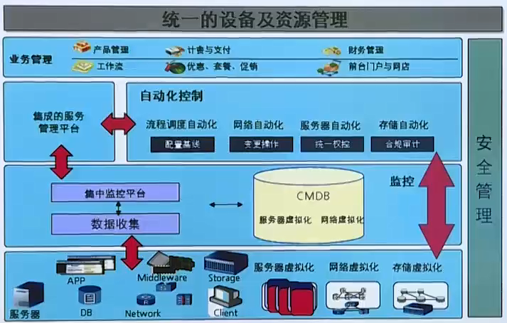

云计算的价值--业务快速部署

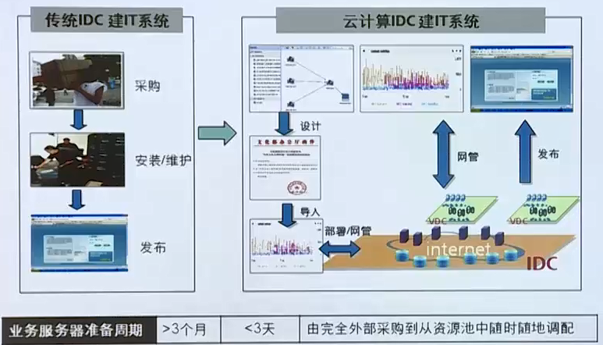

云计算带来的机会

03虚拟化技术简介

虚拟化的起源：

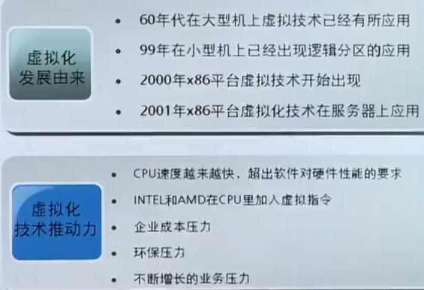

虚拟化的概念：

虚拟化是指通过虚拟化技术，将一台计算机虚拟为多台逻辑计算机，在一台计算机上同时运行多个逻辑计算机，每个逻辑计算机可运行不同的操作系统，并且，应用程序都可以在相互独立的空间内运行而互不影响，从而显著地提高计算机的工作效率。

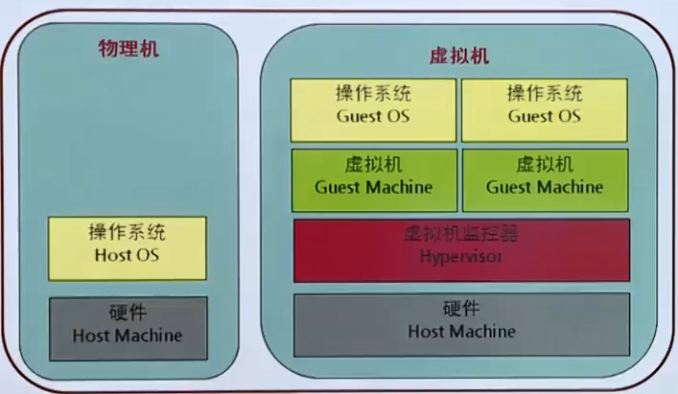

虚拟化的主要内容：

计算虚拟化：CPU虚拟化、内存虚拟化、I/O虚拟化

存储虚拟化：裸设备+逻辑卷、存储设备虚拟化、主机存储虚拟化+文件系统

网络虚拟化：虚拟专用网VPN、虚拟网络VLAN

虚拟化的本质：

分区：在单一物理服务器上可同时运行多个虚拟机，按需使用硬件资源池中的资源

隔离：每个虚拟机之间嗾使隔离的，业务互不影响

封装：整个虚拟机的执行环境封装在独立的文件中，可以通过移动复制这些文件来移动和复制该虚拟机

独立：相对于硬件独立，虚拟机无需任何修改，可在任何物理服务器上运行，实现虚拟机的热迁移